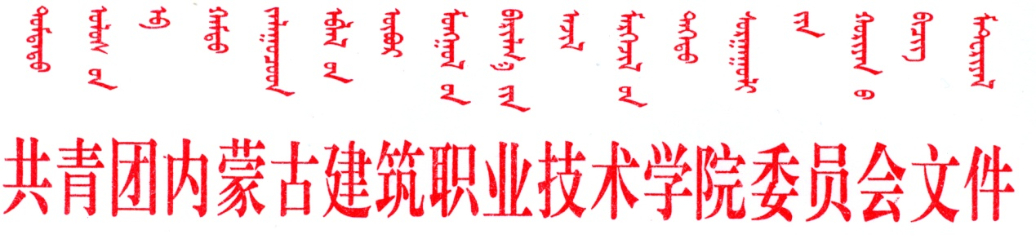内建院团发〔2017〕11号

关于举办内蒙古建筑职业技术学院 “守望相助 亮丽北疆”合唱、征文和演讲比赛通知

各二级学院团总支、学工办：
为认真贯彻落实自治区团委2017年全区共青团近期重点工作部署会议要求，迎接党的十九大胜利召开和纪念建团95周年，以内蒙古自治区建立70周年为契机，进一步推进校园文明建设，丰富大学生的课余文化生活，加强当代大学生的爱国主义教育，引导广大学生自觉把个人成长进步与实现中国梦紧密联系在一起，提高大学生的艺术素质，展现大学生的活力、风采和与时俱进、锐意进取的良好精神风貌，经研究学院团委决定，于2017年5月中旬至2017年6月初举办校园合唱比赛和征文、演讲比赛活动。现将有关事宜通知如下：
一、主题：
“守望相助 亮丽北疆”---“爱我亮丽内蒙古·争做΄六有΄好青年”
二、主办单位：
共青团内蒙古建筑职业技术学院委员会
三、比赛要求：
（一）合唱比赛：
1.选曲必须“爱党、爱国、爱社会”为主线，以热情歌颂伟大的党、伟大的祖国、展望中华民族的伟大复兴，培养我校大学生爱党、爱国、爱团、爱区、爱校的伟大情结。
2.各二级学院代表队参赛，每个代表队组成人数为80-120人队伍在2017年5月19日填写表格（附件）前报送到学校团委，比赛将于6月初举行。
3.各二级学院代表队要求服装统一，简洁、大方，并能体现大学生积极向上的精神风貌。
4.各二级学院代表队参加演出时须有指挥和伴奏。为保证现场效果，此次合唱比赛要求统一提前拷贝伴奏。各代表队可自行选择朗诵、领唱、伴舞等附加形式。
5.各二级学院代表队准备两首参赛曲目，全部自选曲目，推荐选择草原歌曲、红歌等耳熟能详的歌曲。
（二）演讲比赛：
1.各二级学院各选推5名选手，填写表格（附件）报送至学校团委，演讲比赛预赛于五月末举行。
2. 比赛形式为个人演讲，限时3-5分钟以内。
3.演讲内容要求积极健康向上，紧紧围绕纪念自治区成立70周年主题，讲述扎根边疆、情系草原、守望相助、抒发热爱内蒙古的悠久历史、多元文化、多姿多彩的民族情感，彰显大美内蒙古形象。
4. 选手自选作品，鼓励自创，可以采用配乐、配背景等艺术手段。
（三）征文比赛：
1.各二级学院在2017年5月19日前各选送5篇文章至学校团委。
2.选题必须围绕主题、内容具体、积极向上、材料真实、文字流畅、情真意切。
2.理论文章要坚持理论联系实际，观点明确、见解独到，具有前瞻性、针对性、建设性和可操作性，能提出新观点、新思路和新办法。
3.文艺作品要内容健康向上，具有较高的思想性、艺术性和欣赏性，对传播、积累文化知识，提高全民族文化素质有积极作用。
4.文章体裁不限，语种为汉语和蒙古语，字数要限制在2000字—6000字左右。
5.文章要求原创，且未公开发表，内容应符合国家有关法律法规。
6.来稿请注明作者姓名、学院、班级、联系电话、电子邮箱等详细信息，另附100字左右作者简介和近期肖像照一张。参赛作品同意授权活动组织方刊登、汇编作品（发表时活动组织方有权修改或删节），有关参赛作品的著作权和名誉权归作者所有，相关法律责任由作者自负。
四、奖项设置：
（一）合唱比赛：设置一等奖1队、二等奖1队、三等奖1队、优秀奖4队
（二）演讲比赛：设置一等奖1名、二等奖2名、三等奖3名、优秀奖5名
（三）征文比赛：设置一等奖1名、二等奖2名、三等 奖3名、优秀奖5名
（四）先进集体奖3个、优秀组织奖4个

联系人：阿斯汉 15049152866

共青团内蒙古建筑职业技术学院委员会
2017年5月11日
附件1：
“守望相助 亮丽北疆”---“爱我亮丽内蒙古·争做΄六有΄好青年”
内蒙古建筑职业技术学院演讲比赛报名表
学院  （盖章） |  |  | 负责人 |  |  |  | 联系电话
参见选手
姓名 |  | 班级 |  | 学号 |  | 预赛作品名称 |  |  | 备注
附件2：
“守望相助 亮丽北疆”---“爱我亮丽内蒙古·争做΄六有΄好青年”
内蒙古建筑职业技术学院合唱比赛报名表
学院 |  | 负责人 |  | 联系电话
选送歌曲
总人数 |  | 指挥姓名 |  | 联系电话
附加形式
代表队
姓名 | 学号 | 姓名 | 学号 | 姓名 | 学号
附件3：
“守望相助 亮丽北疆”---“爱我亮丽内蒙古·争做΄六有΄好青年”
内蒙古建筑职业技术学院征文比赛报名表
学院  （盖章） |  |  | 负责人 |  |  |  | 联系电话
参见选手
姓名 |  | 班级 |  | 学号 |  | 作品名称 |  |  | 类型

